АДМИНИСТРАЦИЯ ГОРОДСКОГО

ПОСЕЛЕНИЯ «ЕМВА»
«ЕМВА» КАР ŐВМŐДЧŐМИНСА
АДМИНИСТРАЦИЯ

ПОСТАНОВЛЕНИЕ

от 27 января 2020г. № 30

Об утверждении схемы расположения земельного

участка на кадастровом плане территории

В соответствии со статьями 11.10., 39.2. Земельного Кодекса Российской Федерации от 25.10.2001г. № 136-ФЗ, Правилами землепользования и застройки городского поселения «Емва», утвержденными решением Совета городского поселения «Емва» от 30.12.2013 г. № I-15/90, администрация городского поселения «Емва»

Постановляет:
1. Утвердить схему расположения земельных участков на кадастровом плане территории в составе земель населенных пунктов городского поселения «Емва», образуемых путем перераспределения земельных участков с кадастровыми номерами 11:10:4501027:12, 11:10:4501027:17, 11:10:4501027:32, 11:10:4501027:33, 11:10:4501027:45 и земель, находящихся в государственной или муниципальной собственности, в кадастровом квартале 11:10:4501027, в территориальной зоне Ж-3 «Зона застройки индивидуальными жилыми домами», в том числе:
1.1. :ЗУ1 площадью 1419 кв. метра, расположенного по адресу: Российская Федерация, Республика Коми, муниципальный район "Княжпогостский", городское поселение "Емва", г. Емва, ул. Совхозная, д.60, разрешенный вид использования: для индивидуального жилищного строительства, согласно приложению №1 к настоящему постановлению;
1.2. :ЗУ2 площадью 652 кв. метра, расположенного по адресу: Федерация, Республика Коми, муниципальный район "Княжпогостский", городское поселение "Емва", г. Емва, пер. Береговой, разрешенный вид использования: отдых (рекреация), согласно приложению №2 к настоящему постановлению.
2. Контроль за выполнением настоящего постановления возложить на специалиста 1 категории по вопросам землепользования и застройки администрации городского поселения "Емва" Валуева М.Ю.

3. Срок действия настоящего постановления – 2 года.

Руководитель администрации А.В. Котов

Приложение № 1
Утверждена
постановлением администрации
городского поселения «Емва»
от 27 января 2020г. № 30

Схема расположения земельного участка на кадастровом плане территории

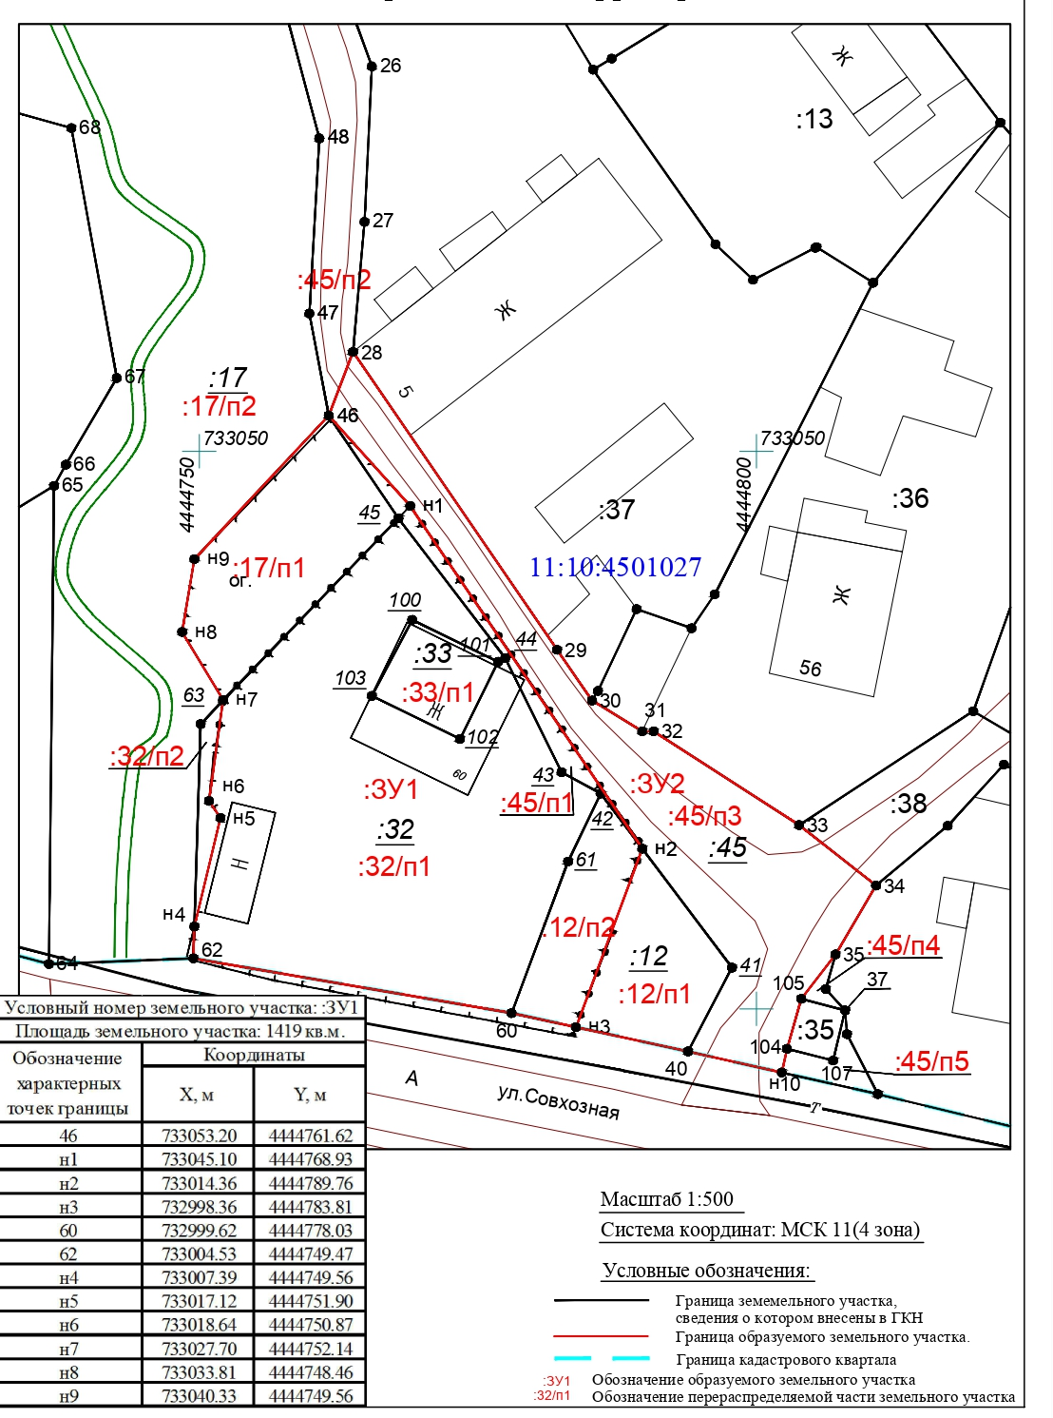
Приложение № 2
Утверждена
постановлением администрации
городского поселения «Емва»
от 27 января 2020г. № 30

Схема расположения земельного участка на кадастровом плане территории

